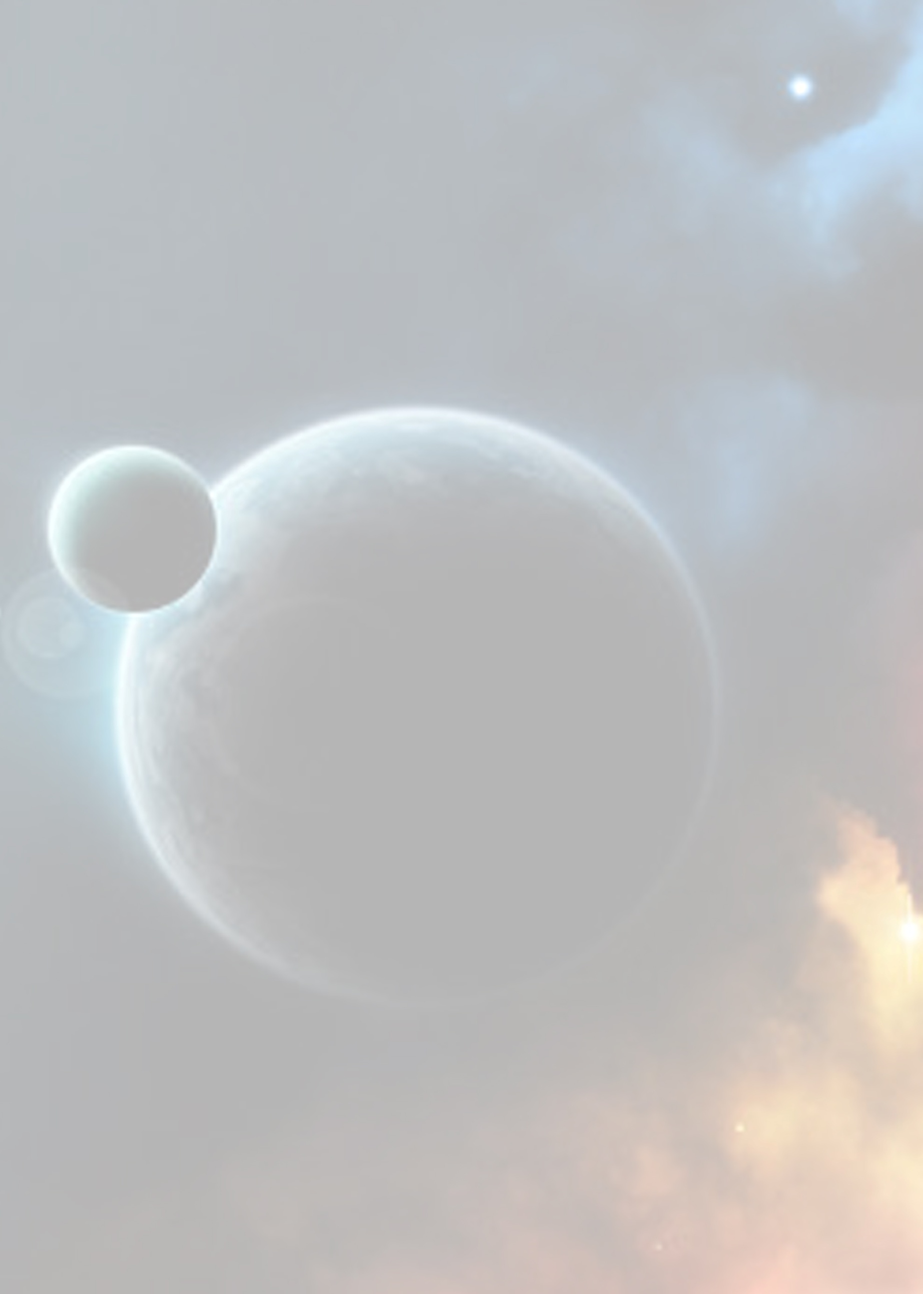
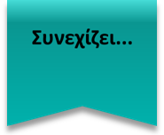ΕΝΗΜΕΡΩΤΙΚΟ ΣΗΜΕΙΩΜΑ 2013-2014
2+1 ΔΩΡΟ
(μόνο για σχολικές ομάδες, με επίσκεψη Τρίτη-Παρασκευή)
Με τον συνδυασμό 2 εκ των: Πλανητάριο/Κοσμοθέατρο/Μουσείο Τεχνολογίας (χωρίς ξενάγηση)
κερδίζετε ελεύθερη είσοδο σε 1 (επιπλέον) προβολή του Πλανηταρίου.
Για τους μικρούς φίλους: «Αστερισμοί & Μύθοι» ή «Οι φεγγαρίσιοι»
Για τους μεγαλύτερους: «Η γη και εγώ» ή «Αστέρια των Φαραώ»
ΠΛΑΝΗΤΑΡΙΟ
«Αστερισμοί & Μύθοι». Ένα παιχνίδι ανακάλυψης των μυστηρίων του ουρανού, μέσα σε ένα εκθαμβωτικό τοπίο πέρα από κάθε γνώση και φαντασία. Ανακαλύψτε τη μαγεία του νυχτερινού ουρανού, μέσα από τους μύθους
των αστερισμών. Για όλες τις ηλικίες.
«Αστέρια των Φαραώ». Ταξιδέψτε στα εντυπωσιακά μνημεία της Αρχαίας Αιγύπτου, που μαρτυρούν τη στενή σχέση της ζωής των Αρχαίων Αιγυπτίων με τα αστέρια και διάφορα αστρονομικά φαινόμενα. Από Γ΄ Δημοτικού.
«Η γη και εγώ». Μία ταινία που εντάσσεται στο πλαίσιο της εκπαίδευσης για το περιβάλλον και την αειφορία και παρουσιάζει με απλό τρόπο σύνθετα ζητήματα και επιστημονικά δεδομένα με στόχο την ευαισθητοποίηση και τη διαμόρφωση φιλοπεριβαλλοντικών στάσεων. Από Δ΄ Δημοτικού.
«Τα θαύματα του Σύμπαντος». Μέσα από τα ‘μάτια’ του διαστημικού τηλεσκοπίου Hubble, γίνετε μάρτυρες της γέννησης του Σύμπαντος, παρακολουθήστε τον σχηματισμό γαλαξιών και εξερευνήστε τις πιο θαυμαστές
αστρονομικές δομές που έχουν ποτέ ανακαλυφθεί. Από Ε΄ Δημοτικού.
«Το Άστρο των Χριστουγέννων». Τι ήταν τελικά εκείνο το «Άστρο»;
Η παράσταση αναλαμβάνει να διερευνήσει μερικά από τα πιο δημοφιλή ερωτήματα για το ξεχωριστό εκείνο κοσμικό φαινόμενο που οδήγησε τους τρεις Μάγους στον νεογέννητο Χριστό, ξεδιπλώνοντας ιστορικά και επιστημονικά δεδομένα. Από Ε΄ Δημοτικού.
«Το ταξίδι στο άπειρο». Ένα θαυμαστό ταξίδι από την ανακάλυψη του ηλιακού συστήματος μέχρι τη χαρτογράφηση του σύμπαντος. Από Ε΄ Δημοτικού.
«Όαση στο διάστημα». Μία περιήγηση στις αθέατες γωνιές του ηλιακού μας συστήματος, αναζητώντας το πολύτιμο νερό. Από Ε΄ Δημοτικού.
«Ο τυφλός που έβλεπε τα αστέρια»*. Ο τυφλός, σοφός γέροντας, έχει πολλά να διδάξει για τον ουρανό, τα αστέρια,
αλλά και για την ίδια τη ζωή. Από νήπια.
«Οι φεγγαρίσιοι»*. Ο συναρπαστικός αγώνας των κατοίκων του Φεγγαριού για την κατάκτηση της Γης.
Μια φανταστική περιπέτεια στο διάστημα. Από νήπια.
«Ο μαγεμένος ύφαλος»*. Ένα οικολογικό παραμύθι για τη ζωή σ’ έναν κοραλλιογενή ύφαλο και τις αγωνιώδεις προσπάθειες των πλασμάτων που κατοικούν σ’ αυτόν να σωθούν από την ανθρώπινη απειλή. Από νήπια.
«Ωρίων, ο κυνηγός του νυχτερινού ουρανού». Με θέμα την Ελληνική Μυθολογία και τις περιπέτειες του θρυλικού κυνηγού, που κάνει φανερή την παρουσία του στον χειμερινό έναστρο ουρανό. Η διασκεδαστική ιστορία του Ωρίωνα, είναι κατάλληλη για όλη την οικογένεια. Από νήπια.
LIVE ΖΩΝΤΑΝΕΣ ΠΑΡΟΥΣΙΑΣΕΙΣ στο ΠΛΑΝΗΤΑΡΙΟ

Ζωντανές παρουσιάσεις αστρονομικού περιεχομένου, συνοδευόμενες από ένα παιχνίδι γνώσεων με
ερωτήσεις και απαντήσεις.
«ΔΙΑΣΤΗΜΙΚΗ ΑΠΟΣΤΟΛΗ 101»
Περιεχόμενο παρουσίασης: Αστερισμοί, φωτορύπανση, η Γη και τo φαινόμενο ημέρας–νύχτας, οι φάσεις της σελήνης, η μέτρηση του χρόνου, το ηλιακό μας σύστημα και οι πλανήτες.
Κατάλληλο για νήπια, Α΄, Β΄, και Γ΄ Δημοτικού. Διάρκεια: 35 λεπτά
«ΔΙΑΣΤΗΜΙΚΗ ΑΠΟΣΤΟΛΗ 201» (έναρξη: 20 Οκτωβρίου)
Περιεχόμενο παρουσίασης:
- Γη - γεωγραφικές συντεταγμένες, φαινόμενο ημέρας-νύχτας/ωριαίες άτρακτοι, έτος/εποχές.
- Ταξίδι στο ηλιακό σύστημα – πλανήτες και δορυφόροι.
Κατάλληλο για Δ΄, Ε΄, και Στ΄ Δημοτικού. Διάρκεια: 35 λεπτά
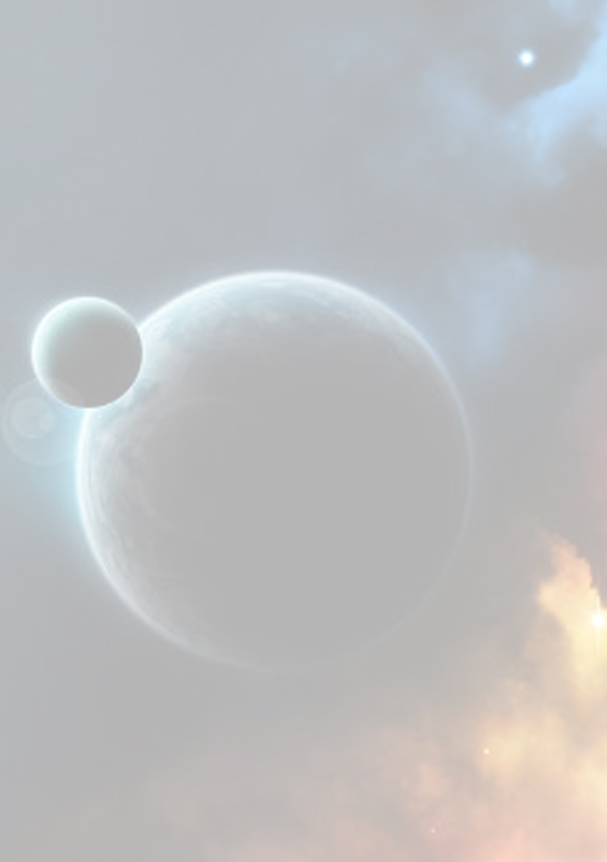
ΚΟΣΜΟΘΕΑΤΡΟ
Πριν από κάθε ταινία, προβάλλεται η 8άλεπτη παραγωγή «Ο Μηχανισμός των Αντικυθήρων».

«Δαρβίνος – το μυστήριο της φύσης» - ΤΡΙΔΙΑΣΤΑΤΟ
Ανακαλύψτε πώς ο Βρετανός Βιολόγος Κάρολος Δαρβίνος έθεσε τις βάσεις της εξελικτικής βιολογίας, εισάγοντας τη θεωρία ότι οι πληθυσμοί εξελίσσονται από γενιά σε γενιά με τη διαδικασία της φυσικής επιλογής. Η ταινία παρουσιάζει με απλό και κατανοητό τρόπο τις θεωρίες αυτές, ακολουθώντας τον Δαρβίνο από τα νεανικά του χρόνια και καθ’ όλη τη διάρκεια της ζωής του και του επιστημονικού του έργου. Από Δ΄ Δημοτικού.

«Οι Δεινόσαυροι - Γίγαντες της Παταγονίας» - ΤΡΙΔΙΑΣΤΑΤΟ
Οι Δεινόσαυροι, που κυριαρχούσαν στην Παταγονία πριν από δισεκατομμύρια χρόνια, ζωντανεύουν μπροστά στα μάτια σας και αποκτούν τριδιάστατη μορφή στη γιγαντοοθόνη του Κοσμοθεάτρου. Για όλες τις ηλικίες.

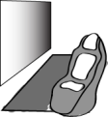
ΠΡΟΣΟΜΟΙΩΤΗΣ
2 ΝΕΕΣ ΠΡΟΒΟΛΕΣ: “Σινικό τείχος» - «Airfighter»

Φοράτε τα 3D γυαλιά σας, ανεβαίνετε σε ένα από τα τρία εξαθέσια οχήματα, που συγχρονίζονται με την κίνηση της εικόνας και ταξιδεύετε στα τριδιάστατα μονοπάτια της περιπέτειας, στο τότε, στο τώρα, στο μετά, στη Γη και πέρα
απ’ αυτή. Για λόγους ασφαλείας, η είσοδος στον Προσομοιωτή δεν επιτρέπεται σε παιδιά μικρότερα της Γ’ Δημοτικού και χαμηλότερα από 1,20 m ύψος.

ΜΟΥΣΕΙΟ ΤΕΧΝΟΛΟΓΙΑΣ

ΑΡΧΑΙΑ ΕΛΛΗΝΙΚΗ ΤΕΧΝΟΛΟΓΙΑ
Παρουσιάζονται δείγματα τεχνολογικών επιτευγμάτων της αρχαίας Ελλάδας. Τα εκθέματα αφορούν σε τομείς
της καθημερινής ζωής, των κατασκευών, της μηχανολογίας και άλλων, αναδεικνύοντας παράλληλα και το πολιτισμικό πλαίσιο μέσα στο οποίο εμφανίσθηκαν. Με τον τρόπο αυτό αποτυπώνεται ο ρόλος και η σημασία της τεχνολογίας στην ανάπτυξη τόσο του αρχαιοελληνικού, όσο και του δυτικού πολιτισμού.

ΤΕΧΝΟΛΟΓΙΑ ΜΕΤΑΦΟΡΩΝ
Οχήματα ιστορικού, συλλεκτικού και εκπαιδευτικού ενδιαφέροντος, από τη δεκαετία του ’20 μέχρι και το πρόσφατο παρελθόν, μεταφέρουν νοερά τους επισκέπτες σε άλλες εποχές, αναδεικνύοντας με μοναδικό τρόπο την εξέλιξη της τεχνολογίας και του σχεδιασμού των αυτοκινήτων, βοηθώντας τους παράλληλα να νιώσουν τον ενθουσιασμό και τα ερεθίσματα των δημιουργών τους. Τους βοηθούν ακόμα, να θυμηθούν και να γνωρίσουν κάποια ξεχωριστά ή λιγότερο γνωστά αυτοκίνητα, που υπήρξαν «σταθμοί» και επηρέασαν κατοπινές εξελίξεις, αλλά και να συγκρίνουν τις τάσεις του παρελθόντος, με αυτές του παρόντος και ίσως του μέλλοντος.

ΤΕΧΝΟΠΑΡΚΟ
Ο επισκέπτης του Τεχνοπάρκου έχει τη δυνατότητα να αναζητήσει και να αποκαλύψει μυστικά της τεχνολογίας και της επιστήμης και να γευτεί, εκτός από την ικανοποίηση της διάθεσής του για γνώση, τον ενθουσιασμό της ανακάλυψης.
Τα διαδραστικά και συμμετοχικά εκθέματα ενθαρρύνουν την ενασχόληση με την τεχνολογία, εισάγουν σταδιακά τον επισκέπτη στη λογική και στις μεθόδους της επιστημονικής σκέψης και κάνουν την κατανόηση βασικών επιστημονικών νόμων και θεμάτων, κυριολεκτικά, παιχνίδι.

Διάρκεια επίσκεψης στο Μουσείο: 1 ώρα. Μέγιστος αριθμός ατόμων: 80.

ΔΕΝ γίνεται επιλογή εκθετηρίων. Παραμονή σε κάθε εκθετήριο, από 20 λεπτά.

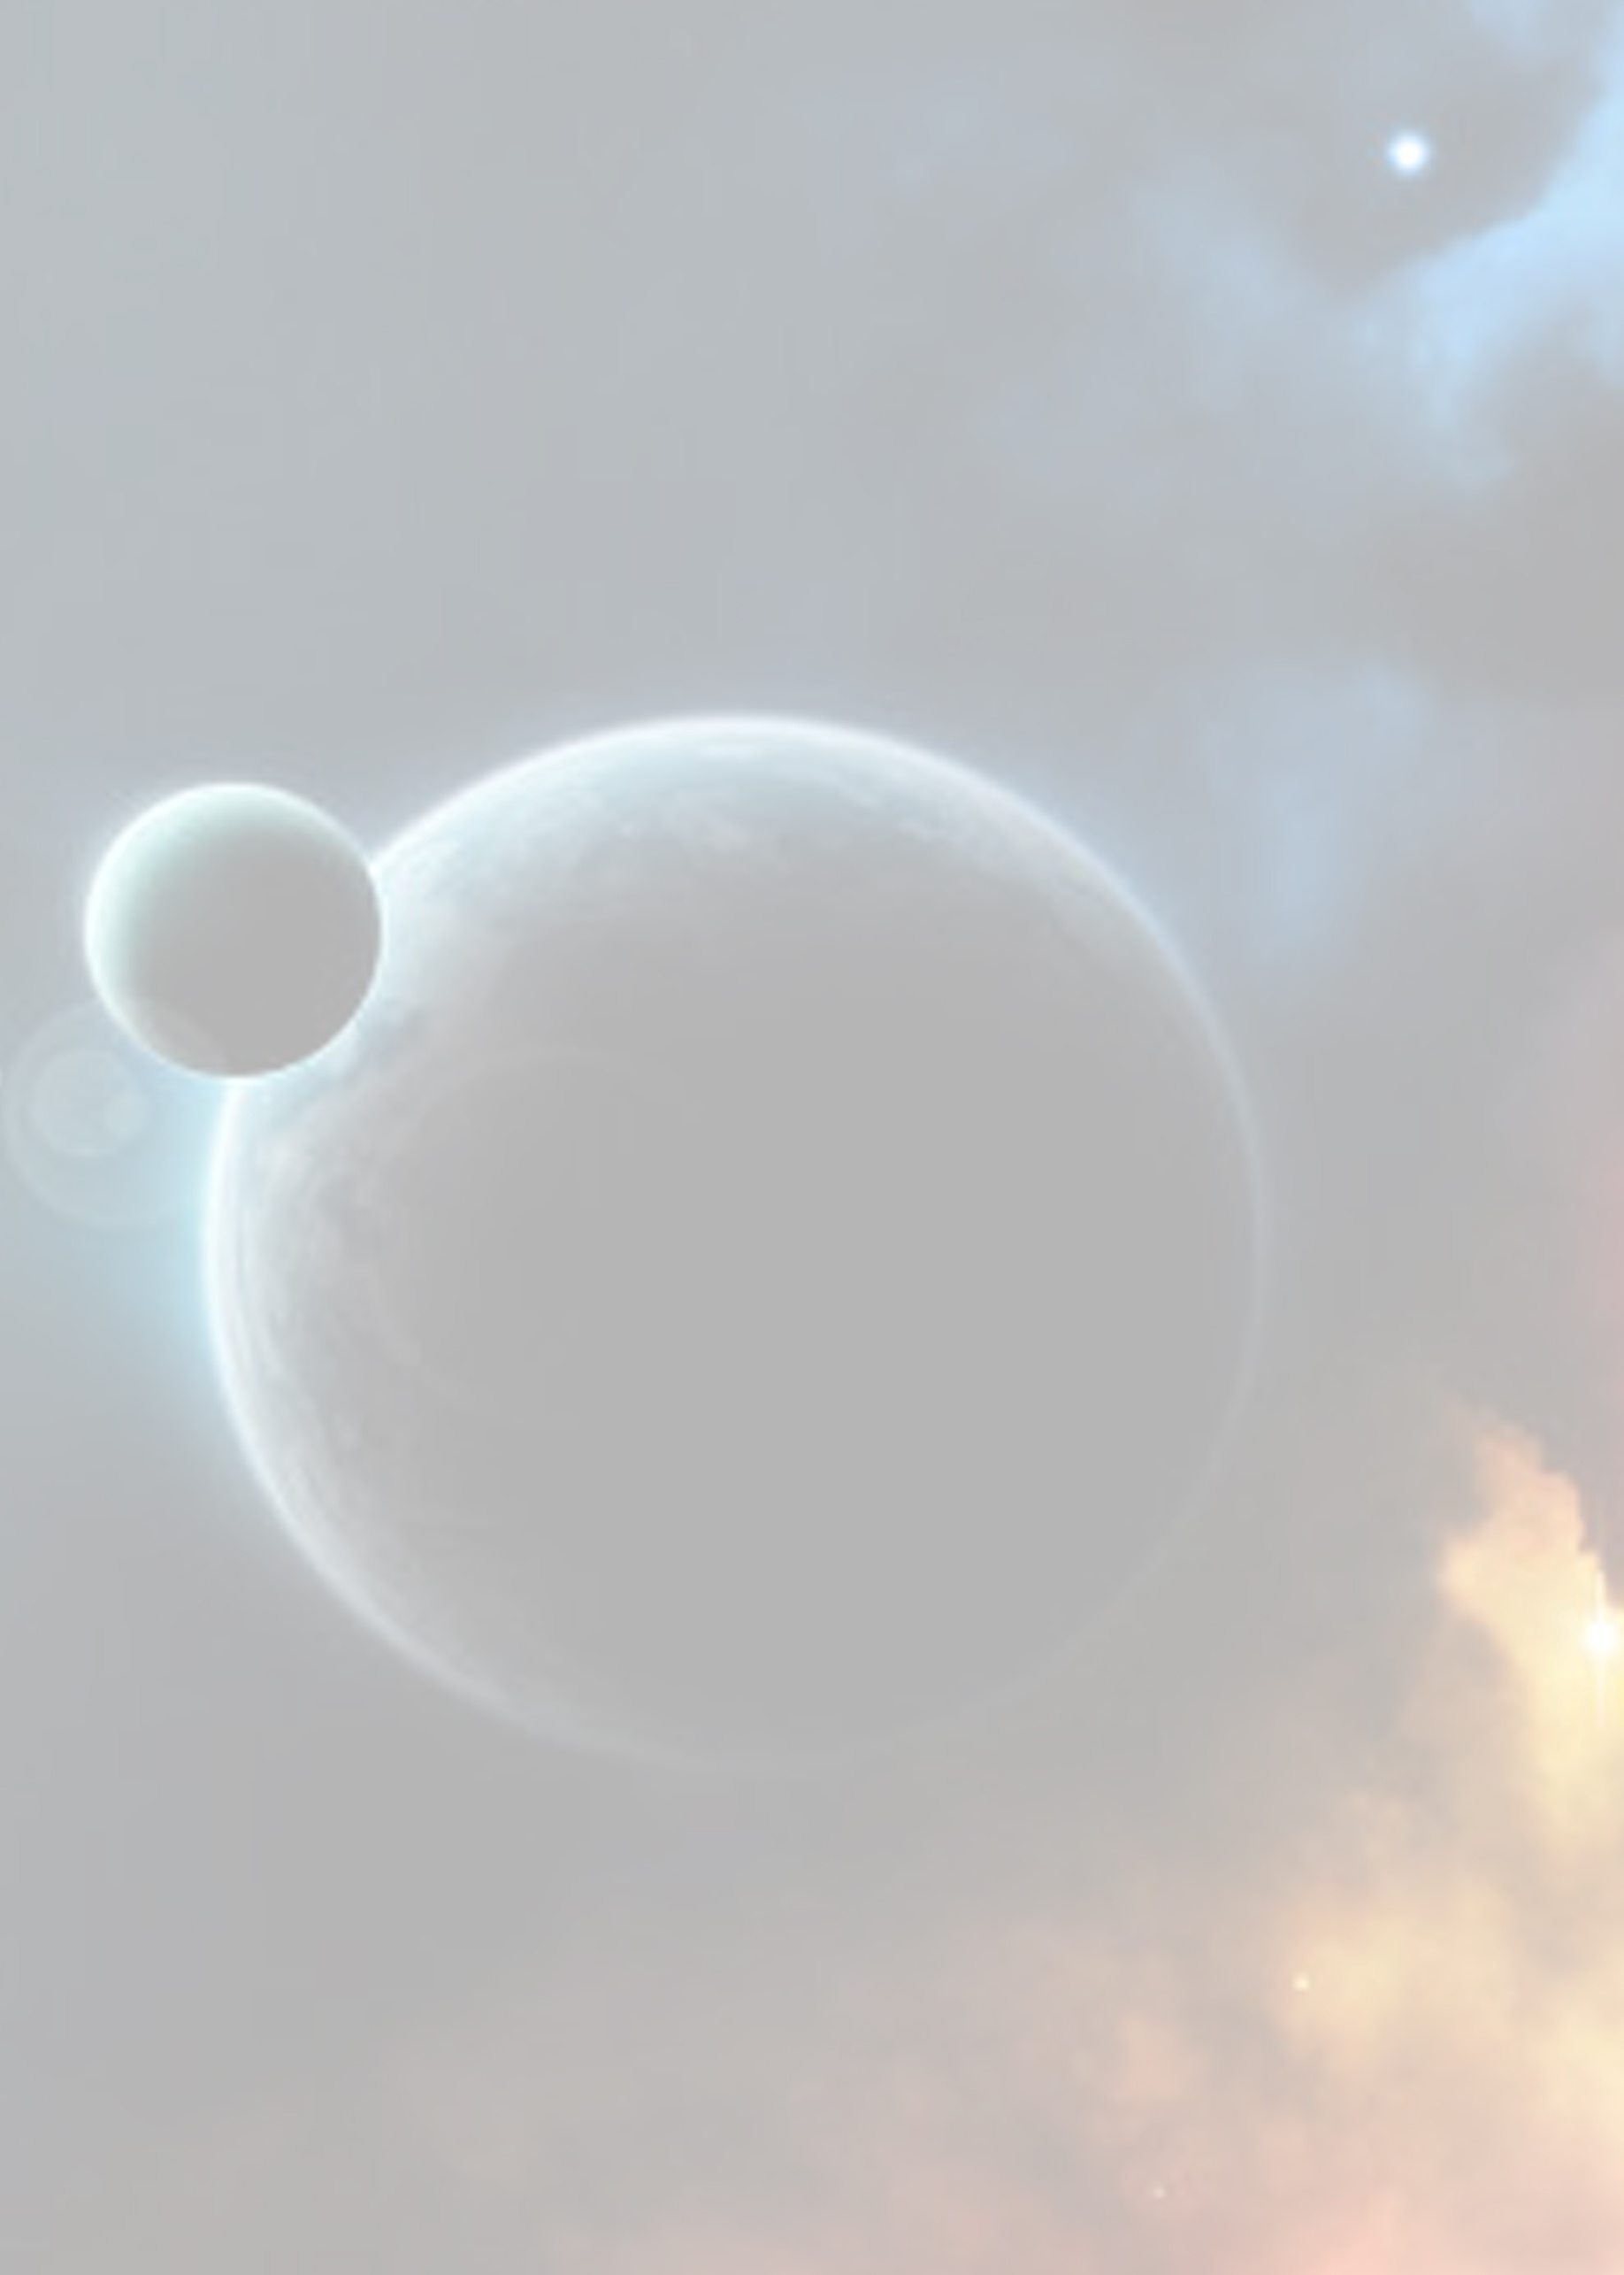

ΕΚΠΑΙΔΕΥΤΙΚΑ ΠΡΟΓΡΑΜΜΑΤΑ

«ΤΟ SHOW ΤΗΣ ΕΠΙΣΤΗΜΗΣ» (έναρξη 1 Νοεμβρίου)

Οι παραξενιές της Φυσικής, εντυπωσιακές χημικές αντιδράσεις, δαχτυλίδια καπνού, θεαματικές εκρήξεις.
Το νέο Science Show του ΝΟΗΣΙΣ, μέσα από την παρουσίαση εντυπωσιακών πειραμάτων φανερώνει ότι η επιστήμη και η τεχνολογία βρίσκονται παντού γύρω μας και μπορούν να είναι και διασκεδαστικές.
Απευθύνεται: σε όλες τις τάξεις. Διάρκεια: 30΄ Μέγιστος αριθμός μαθητών: 200
Ημέρες διεξαγωγής: Τρίτη & Πέμπτη
«Η ΕΝΕΡΓΕΙΑ ΣΤΟ ΤΡΑΠΕΖΙ» (έναρξη 1 Νοεμβρίου)

Οι στόχοι του προγράμματος για το ΔΗΜΟΤΙΚΟ είναι οι ακόλουθοι:
- Να διακρίνουν οι μαθητές τα πλεονεκτήματα και μειονεκτήματα της αξιοποίησης των ανανεώσιμων πηγών ενέργειας.
- Να αντιληφθούν οι μαθητές τη σημασία επιλογής της κατάλληλης μορφής ανανεώσιμης πηγής ενέργειας ανάλογα με τις δυνατότητες του περιβάλλοντος.
- Να αναπτύξουν δεξιότητες όπως την ικανότητα συνεργασίας μέσα σε ομάδα, την κριτική σκέψη, το χειρισμό πληροφοριών στην επίλυση προβλημάτων.
- Να ενισχυθεί το ενδιαφέρον τους και να προκληθεί μία θετική στάση για την ενασχόληση με ενεργειακά ζητήματα.
Απευθύνεται: Ε΄ και Στ’ Δημοτικού. Διάρκεια: 90΄ Μέγιστος αριθμός μαθητών: 25
«ΟΠΟΥ ΦΥΣΑΕΙ Ο ΑΝΕΜΟΣ» (έναρξη 1 Νοεμβρίου)

Οι στόχοι του προγράμματος για το ΓΥΜΝΑΣΙΟ είναι οι ακόλουθοι:
- Να διακρίνουν οι μαθητές τα πλεονεκτήματα και μειονεκτήματα της αξιοποίησης των ανανεώσιμων πηγών ενέργειας.
- Να αναγνωρίσουν τους πολλαπλούς παράγοντες (πολιτικούς, κοινωνικούς κ.ά.), οι οποίοι επηρεάζουν στην πραγματικότητα τη λήψη αποφάσεων.
- Να αναπτύξουν κριτική σκέψη, να επεξεργαστούν πληροφορίες και ερευνητικά δεδομένα και να υποστηρίξουν τις θέσεις τους προβάλλοντας κατάλληλα επιχειρήματα.
- Να ενισχυθεί το ενδιαφέρον τους και να προκληθεί μία θετική στάση για την ενασχόληση με ενεργειακά ζητήματα.

Το πρόγραμμα συνδέεται με το Διαθεματικό Ενιαίο Πλαίσιο Προγραμμάτων Σπουδών Φυσικών Επιστημών και Περιβαλλοντικής Εκπαίδευσης (ΔΕΠΠΣ).

Μέσα από τις δραστηριότητες του προγράμματος δίνεται έμφαση στην ενεργό συμμετοχή των μαθητών στην εκπαιδευτική διαδικασία, η οποία προσεγγίζεται με εκπαιδευτικά εργαλεία, όπως το επιτραπέζιο παιχνίδι (board game) για το Δημοτικό και το παιχνίδι ρόλων (role play) για το Γυμνάσιο/Λύκειο. Οι μαθητές θα ασχοληθούν με θέματα ενεργειακού σχεδιασμού και σύνδεσης των ανανεώσιμων πηγών ενέργειας με τον κοινωνικό ιστό.
Απευθύνεται: στις τάξεις Γυμνασίου και Λυκείου. Διάρκεια: 90΄ Μέγιστος αριθμός μαθητών: 25

ΑΙΓΑΙΟΝ – Η ΓΕΝΝΗΣΗ ΕΝΟΣ ΑΡΧΙΠΕΛΑΓΟΥΣ

ΕΚΘΕΣΗ
Μέσα από εντυπωσιακά απολιθώματα, πετρώματα και ορυκτά, πλούσιο φωτογραφικό υλικό που τονίζει την ομορφιά των νησιών, χάρτες, αναπαραστάσεις και οπτικοακουστικές διαδραστικές παρουσιάσεις, η περιοδική έκθεση που φιλοξενείται στο ΝΟΗΣΙΣ παρουσιάζει τις διεργασίες και τα αποτελέσματα των γεωλογικών δυνάμεων, την ηφαιστειότητα και σεισμικότητα που διαμόρφωσαν το ελλαδικό αρχιπέλαγος στο πέρασμα εκατομμυρίων χρόνων. Τονίζεται ιδιαίτερα ο πλούτος των φυτικών και ζωικών απολιθωμάτων του Αιγαίου που εκφράζεται κυρίως μέσα από το Απολιθωμένο Δάσος Λέσβου και μαρτυρά τη συναρπαστική ιστορία της εξέλιξης της ζωής και των οικοσυστημάτων στην περιοχή κατά τη διάρκεια των τελευταίων 150 εκατομμυρίων χρόνων.

Απευθύνεται σε όλες τις τάξεις. Διάρκεια ξενάγησης: 75΄ Μέγιστος αριθμός μαθητών: 90

ΔΙΑΡΚΕΙΑ ΠΡΟΒΟΛΩΝ – ΧΩΡΗΤΙΚΟΤΗΤΑ ΑΙΘΟΥΣΩΝ
- Η διάρκεια των προβολών είναι περίπου 35 λεπτά στο Πλανητάριο, 50 λεπτά στο Κοσμοθέατρο
και 10 λεπτά στον Προσομοιωτή.
- Η χωρητικότητα των αιθουσών είναι 150 θέσεις στο Πλανητάριο, 300 στο Κοσμοθέατρο και 18 στον Προσομοιωτή.

ΔΙΑΔΙΚΑΣΙΑ ΚΡΑΤΗΣΗΣ

Για ομάδες απαιτείται προηγουμένως ραντεβού στο τηλέφωνο: 2310 483 000, εσωτερικό 2. (Δε-Πα, 8:30-13:30).

- Οι ομάδες πρέπει να βρίσκονται στο Κέντρο μισή ώρα πριν την έναρξη της δράσης τους.
- Στον Προσομοιωτή, που εξυπηρετεί περίπου 90 άτομα την ώρα, δεν πραγματοποιούνται κρατήσεις.
Οι ομάδες στον Προσομοιωτή εξυπηρετούνται με σειρά προσέλευσης στο Ταμείο.
Το ΝΟΗΣΙΣ δέχεται επισκέψεις κάθε ημέρα ΕΚΤΟΣ ΔΕΥΤΕΡΑΣ.
Για περισσότερες πληροφορίες μπορείτε να επισκεφθείτε την ιστοσελίδα μας: www.noesis.edu.gr

«ΤΟ ΠΑΙΧΝΙΔΙ ΤΗΣ ΝΟΗΣΗΣ» ΣΤΟ ΝΟΗΣΙΣ
Σας αρέσουν οι γρίφοι και τα πνευματικά παιχνίδια; Εκμεταλλευτείτε το μισάωρο αναμονής του ραντεβού σας στο ΝΟΗΣΙΣ!
Διαλέξτε 20 μαθητές και ελάτε να παίξετε ένα παιχνίδι 20 ερωτήσεων πολλαπλής επιλογής. Δεν απαιτούνται ειδικές γνώσεις, μόνο μυαλό …ξυράφι. Η συνολική βαθμολογία του σχολείου προκύπτει ως το άθροισμα όλων των σωστών απαντήσεων. Το σχολείο με το υψηλότερο σκορ θα κερδίσει δωρεάν είσοδο για σχολική ομάδα 100 μαθητών σε Πλανητάριο και Κοσμοθέατρο!

Δικαίωμα συμμετοχής έχουν όλα τα Γυμνάσια και Λύκεια.
Κάθε σχολείο εκπροσωπείται από τους 20 μαθητές που συμμετέχουν στο παιχνίδι.
Η περίοδος διεξαγωγής του παιχνιδιού είναι Οκτώβριος 2013 – Φεβρουάριος 2014.
Κάθε σχολείο συμμετέχει μία μόνο φορά.
Για τη συμμετοχή στο παιχνίδι απαιτείται δήλωση συμμετοχής κατά την κράτησή σας.
Το σχολείο που συμμετέχει, αποδέχεται την εμφάνιση του ονόματος του σε πίνακα με τις 10 υψηλότερες βαθμολογίες.
Η ανακοίνωση των αποτελεσμάτων θα γίνει στο τέλος της σχολικής χρονιάς (Μάιος).
Η δωρεάν επίσκεψη αφορά στην επόμενη σχολική χρονιά (Σεπτέμβριος 2014- Μάρτιος 2015).

